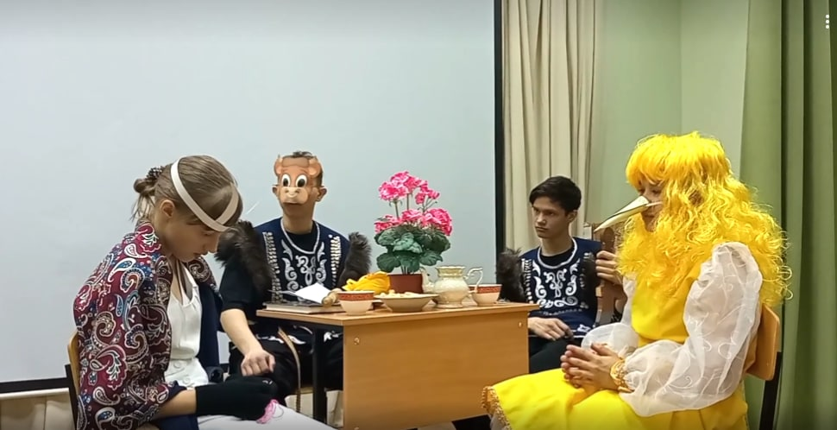
Школьный театр «Современник»
Современное общество требует от человека основных базовых навыков в любой профессиональной деятельности – эмоциональная грамотность, управление вниманием, способность работать в условиях кросскультурности, творчество и креативность, способность к обучению и др. При правильно выстроенной работе основную часть из востребованных в будущем навыков можно развить, занимаясь театральной деятельностью.
Театральное искусство предоставляет все возможности для развития разносторонней личности нового времени, умеющей нестандартно мыслить, быть уверенной в себе, отстаивать свою точку зрения, отвечать за свои поступки, способную слушать и слышать мнение другого человека, видеть мир в его разнообразии, различать оттенки эмоций и говорить о своих чувствах.
В нашей школе проводится внеурочная деятельность «Современник» уже более 10 лет, под руководством педагога-библиотекаря Ионовой Н.И. В рамках занятий дети выступают на тематических уроках и внешкольных мероприятиях. Участники «Современника» самостоятельно придумывают и показывают сказки, инсценировки, различные сценки. Ребята принимали участие в конкурсе театрально-фольклорных групп «Жемчужины Башкортостана», занимали призовые места в районном и республиканском конкурсе «Живая классика» Их яркие выступления всегда сопровождаются бурными овациями, видна слаженная работа юных актеров и заинтересованность педагога. Внеурочная деятельность отлично дополняет общение учащихся с театром, добавляет колорит творчества, часто используются игровые моменты, тем самым помогая детям приобщиться к прекрасному.
